***Задание:***

*Создаем папку* ***Task8****.*

*В ней создаем страницу* ***form.html****. Необходимо сверстать форму обратной связи по нижеследующему макету.*

***Макет задания:***

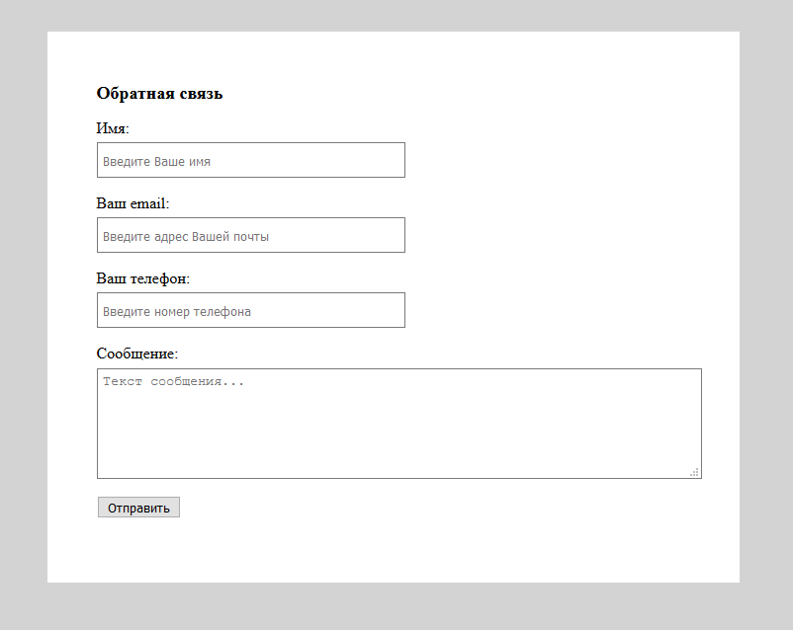

*Рис1. Результат верстки в браузере.*